Уважаемые коллеги,

Для соблюдения требования таможенных органов Республики Беларусь, просим Вас обратить внимание транспортных операторов на следующее:

В случае перемещения товаров из Европейского Союза в Республику Беларусь,

1.    При указании полного маршрута на странице «Маршрут», пожалуйста, убедитесь, что операция МДП открывается в Польше:

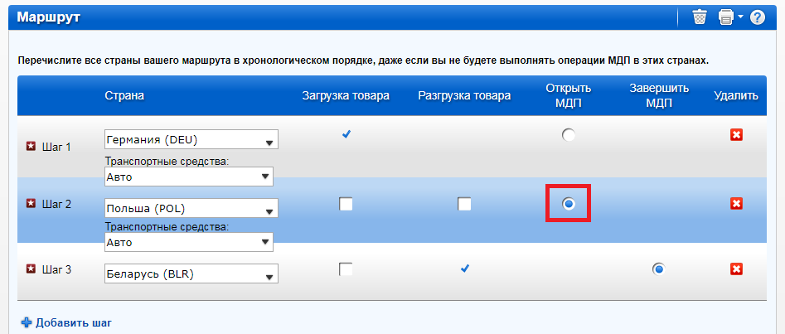

2.    Новое поле «Первоначальная страна загрузки» автоматически отразит место загрузки на странице «Товарной партии»:

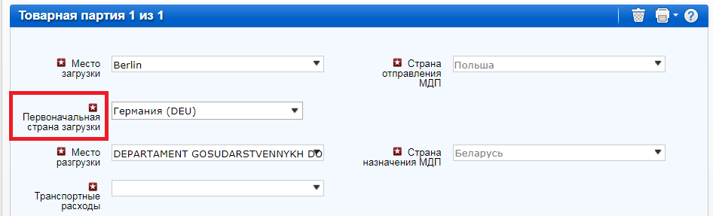

Обращайтесь к нам, если у Вас возникнут какие-либо вопросы в данной связи.

С уважением,

Команда TIR-EPD

IRU  
La Voie-Creuse 16 / Case postale 44  
CH-1211 Geneva 20, Switzerland

new_IRU_logo_signature